Виды упаковки груза

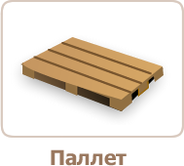 | Поддон или палета — транспортная тара, средство пакетирования, которое имеет жесткую площадку и место, достаточное для создания укрупненной грузовой единицы. Предназначен для хранения груза и его перемещения с помощью механических средств.
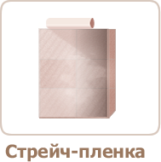 | Пленка стрейч, является современным упаковочным материалом. Обладая самоклеящимися свойствами, она идеально подходит для защиты предметов от влаги, пыли.
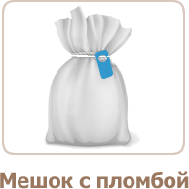 | Пластиковые пломбы для мешков - это устройства, которые предназначены для опломбирования горловин почтовых и других мешков
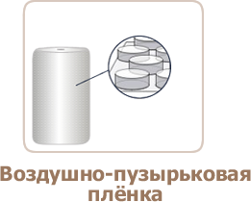 | Воздушно-пузырчатая пленка – современный и экологически чистый упаковочный материал, изготовляемый из ПВД. Пузырьки с воздухом абсорбируют возможные удары, тем самым защищая упаковку вашего груза.
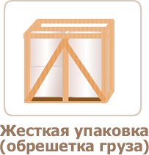 | Жесткая упаковка, подразумевающая изготовление обрешетки для груза, деревянными брусками и досками, обеспечивающую устойчивость и защиту груза от механических повреждений.
 | Картонная коробка помогает уберечь груз от воздействия - грязи, влаги, пыли
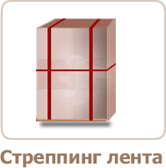 | Упаковочная полипропиленовая лента (стреппинг) используется для упаковки тяжелых грузов — металлопроката, мебели, кирпича и тротуарной плитки на поддонах, тяжелых коробок и т.п.
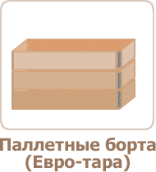 | Паллетные борта, как многооборотная складская тара предназначена для упаковки и транспортировки различных грузов
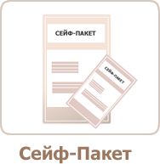 | Специальные сейф-пакеты предназначены для предохранения содержимого от несанкционированного вскрытия, обеспечения сохранности пересылаемых или хранящихся в них вложений.
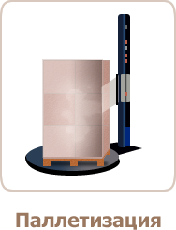 | Паллетизация - это укладывание груза на паллеты, тщательная обмотка стрейч-пленкой и стягивание скотчем.

